Veranstaltungen ab November 2019
weitere Information unter www.kiel-sailing-city.de/veranstaltungen

02./03.11.2019 Skandinavien Tage mit verkaufsoffenem Sonntag

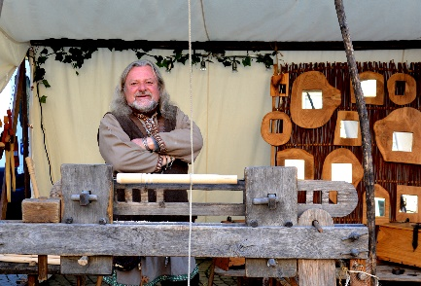
Am ersten Wochenende im November wird es wieder skandinavisch in der Kieler Innenstadt! Täglich zwischen 11 und 18 Uhr können Besucher der Holstenstraße, des Europaplatzes, des Asmus-Bremer-Platzes und des Alten Markts ein Stück Skandinaviens mitten in Kiel erleben. Unsere Nachbarn aus dem hohen Norden besuchen die Kieler Innenstadt und haben traditionelles Kunsthandwerk, Kleidung, skandinavische Literatur und landestypische Spezialitäten im Gepäck.

Mehr Informationen gibt es hier.

14.11.2019 – 12.01.2020 Eröffnungsdisco des Stadtwerke Eisfestivals mit Lasershow

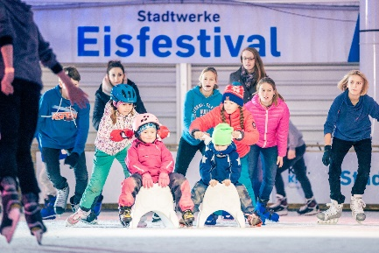
Acht Wochen lang verwandelt sich die Fläche neben dem Hörn-Campus in eine maritime Wintersportlandschaft. Aufgrund der Bauarbeiten am Ostseekai wird die Eisbahn in diesem Jahr an der Hörnspitze auf dem Gelände der Kai-City Kiel an der Gablenzbrücke aufgebaut. Die vollverglaste Zeltwand garantiert auch an diesem Standort bestes Fördepanorama! Zur Eröffnung am 14. November gibt es kostenfreies Eislaufen von 18 bis 21 Uhr inkl. Eisdisco mit DJ-Musik und Lasershow. Eine Spende wird erbeten. Schlittschuhverleih gegen Gebühr. Außerdem gibt es exklusiv an diesem Abend alle Heißgetränke für nur einen Euro.

Mehr Informationen zum Eisfestival gibt es hier.

25.11. – 23.12.2019 Eröffnung der Kieler Weihnachtsmärkte

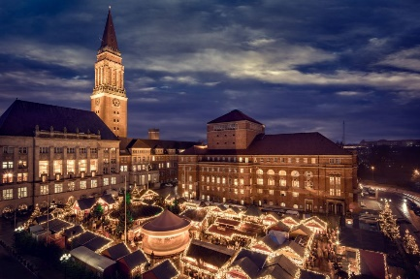
Endlich ist es so weit! Zur Eröffnung der Weihnachtsmärkte am 25.11. verwandelt sich Kiel in ein weihnachtliches Paradies. Bummeln Sie zu Fuß durch die maritime Innenstadt und entdecken Sie alle fünf Märkte mit Ihren individuellen Highlights! Charmante Höhepunkte der schönsten Weihnachtswelt des Nordens sind der tägliche Besuch des Wichtels Kilian, der mit seiner Kogge über den Himmel des Rathausmarktes schwebt, oder die 12,5 m große Weihnachtspyramide auf dem Asmus-Bremer-Platz. Diese bezaubernden Attraktionen bringen nicht nur Kinderaugen zum Leuchten!

Mehr Informationen zu den Weihnachtsmärkten: www.kieler-weihnachtsmaerkte.de

09.11.2019 Vor 100 Jahren: Revolution in Kiel

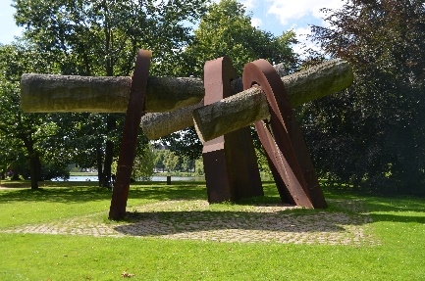
Bei der Stadtführung erleben die Besucher die Geschichte der Landeshauptstadt und besuchen ihre historischen Schauplätze. Der Rundgang „Revolution in Kiel“ ruft die Geschehnisse vom Matrosenaufstand vor über 100 Jahren ins Gedächtnis und lässt die Kieler Vergangenheit aufleben.

Ort: Rathaus, Treffen an der Infostele, 16:00 Uhr
Hinweis: Die Teilnehmerzahl ist auf 25 Personen begrenzt, eine Vorbuchung wird empfohlen
Tickets: 12€ pro Person in der Tourist-Information Kiel

